Чайковские ЮИДовцы показали спектакль по ПДД

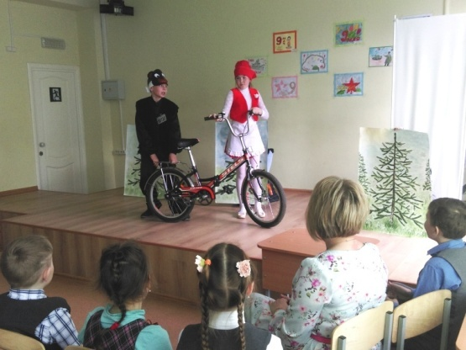
Зрителями спектакля «Дорожные приключения Красной Шапочки» стали ученики начальных классов школы №12.
В Чайковском в преддверии летних каникул ребята из отряда Юных инспекторов движения «Автостоп» представили вниманию зрителей, учеников начальных классов школы № 12, спектакль «Дорожные приключения Красной Шапочки». Поставили спектакль и организовали показ учитель 3-А класса Е.Ю.Лопатка и педагог дополнительного образования ЦДЮТТ «ЮТЕКС» руководитель отряда ЮИД Л.А.Грачева. На показ были приглашены сотрудники Госавтоинспекции и администрация школы.
На сцене перед зрителями ребята разыграли картину, в которой девочке, на день рождения, подарили велосипед. Главной героине снится сон, в котором она превратилась в Красную шапочку и поехала на велосипеде к бабушке. На своём пути она встретила различных сказочных героев, которые рассказывали ей о правилах дорожного движения, так как были членами отряда ЮИД. И даже в гостях у бабушки Красная Шапочка увидела газету по ПДД «Добрая дорога детства». В ней девочка нашла все необходимые ей правила дорожного движения и узнала об отряде ЮИД. Проснувшись девочка решила записаться в отряд ЮИД.
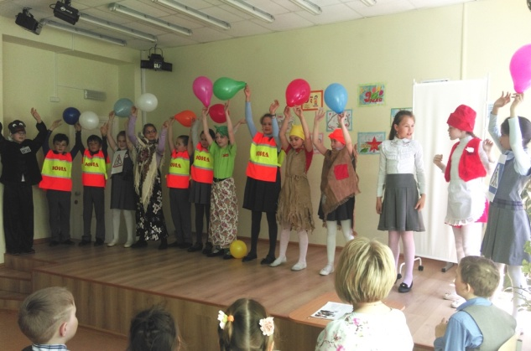
Школьники были впечатлены спектаклем и поблагодарили организаторов за такое интересное мероприятие. Инспекторы по пропаганде ГИБДД раздали каждому зрителю специализированную памятку «Лето, каникулы, безопасность», а руководитель отряда ЮИД Л.А.Грачева вручила каждому участнику спектакля газету «Добрая дорога детства».
